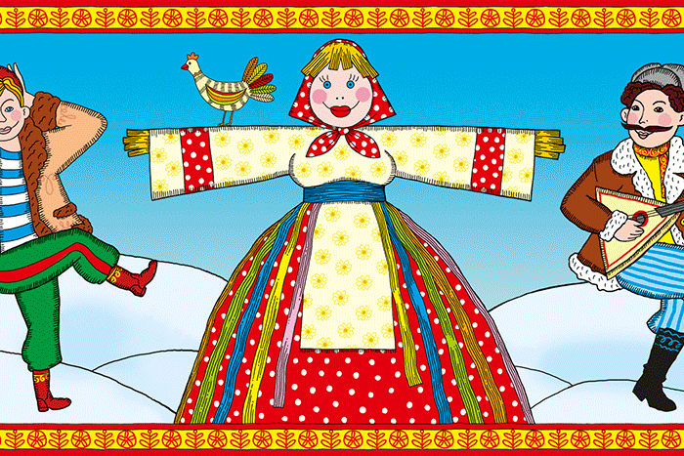

Положение о конкурсе
на лучшую масленичную куклу-чучело

18 февраля 2018 года в г. Переславле-Залесском с 12.00 до 15.00
на Народной площади состоится праздник
«Масленица. Битва сезонов»
Одним из центральных событий праздника станет
выставка-конкурс масленичных кукол.
1.Общие положения
Конкурс на лучшую масленичную куклу-чучело проводится в рамках подготовки к городскому празднику «Масленичные гуляния».
Учредителями и инициаторами конкурса является Управление культуры, туризма, молодежи и спорта Администрации г. Переславля-Залесского.

2.Цели и задачи конкурса
2.1. Повышение интереса к народной культуре, расширение знаний о народных традициях, праздниках.
2.2. Привлечение населения к совместной созидательной деятельности, развитие инициатив в сфере прикладного творчества, расширение партнёрских связей.
2.3. Выявление и поощрение лучших мастеров – авторов оригинальных масленичных кукол.

3. Участники конкурса
3.1. К участию в конкурсе приглашаются все желающие.
3.2. Участниками конкурса могут быть как индивидуальные авторы кукол, так и авторские коллективы (семейные, трудовые, школьные, студенческие, смешанные и т.д.).

4. Требования, предъявляемые к работам
4.1. Высота куклы-чучела должна быть не менее 1,5 метра.
4.2 Для изготовления куклы-чучела должен использоваться безопасный материал (при выборе материала необходимо учесть, что все куклы будут сжигаться, не рекомендуется использовать газеты, бумагу, пластик и синтетические ткани).
4.3. Куклы должны иметь устойчивую подставку: крестовину, удлиненный шест (брус) для установки куклы в снежном сугробе, специальную опору или т.п.
4.4.Кукла должна сопровождаться этикеткой с указанием фамилии, имени автора (авторов) и наименования работы.
Все куклы будут выставлены для обзора под открытым небом на несколько дней, поэтому материал должен быть достаточно прочным.

5. Основные критерии оценки
5.1. Верность традициям в изготовлении масленичной куклы.
5.2. Необычный подход: использование нестандартных материалов, техник, приемов и приспособлений, вторая жизнь обычных вещей.

6.Конкурсная комиссия
6.1. Для подведения итогов конкурса учредитель создает конкурсную комиссию из преподавателей МОУ ДО Детская школа искусств г. Переславля-Залесского, специалистов учредителя конкурса.
6.2. Конкурсная комиссия принимает решение о победителях путем закрытого голосования. Конкурсная комиссия может учреждать поощрительные призы для авторов наиболее интересных кукол.

7. Сроки и порядок направления заявки на участие в конкурсе
7.1. Участники конкурса направляют заявку (приложение) в оргкомитет конкурса до 14 февраля 2018 г. по электронной почте: E-mail: loris-09@mail.ru (с пометкой Масленица). Необходимо учесть, что сведения, указанные в заявке, используются для составления текста памятного диплома.
Доставка и установка куклы-чучела участниками осуществляется самостоятельно 16-17февраля 2018 года на площадку перед зданием «Администрации» на Народной площади. Установка куклы на площади согласовывается с сотрудниками управления культуры, туризма, молодежи и спорта.

8. Награждение участников
Все участники конкурса награждаются памятными дипломами. Лучшие работы будут отмечены призами.
Приз зрительских симпатий получит самая яркая и оригинальная кукла.
Награждение участников и победителей состоится 18 февраля 2018 года на Народной площади на городском празднике «Масленица. Битва сезонов».
О сроке и времени проведения церемонии награждения участники конкурса будут оповещены по контактному телефону, указанному в заявке.

Справки по телефону 3-19-54, 89092781366
Клокова Лариса Викторовна

Заявка на участие в конкурсе
на лучшую масленичную куклу-чучело

- ФИО автора / авторов (при желании, можно указать возраст, место учебы, работы)________________________________________
___________________________________________________________
- ФИО руководителя авторского коллектива (если есть)__________
____________________________________________________________
- Контактный телефон________________________________________
- Полное название организации (учебного, дошкольного учреждения) ________________________________________________
- Название работы________________________________________________________
6. Ориентировочное время доставки куклы ( 16-17 февраля)_______ ________________________

